
MANUAL DE USUARIO
APLICATIVO PRONIÑO

RECORDAR LA CONTRASEÑA:
Esta opcion permite recordar la contraseña, solo debemos digitar el nombre de usuario y pulsar el boton recordar, los datos de ingreso seran enviados a la direccion de correo registrada por el usuario.
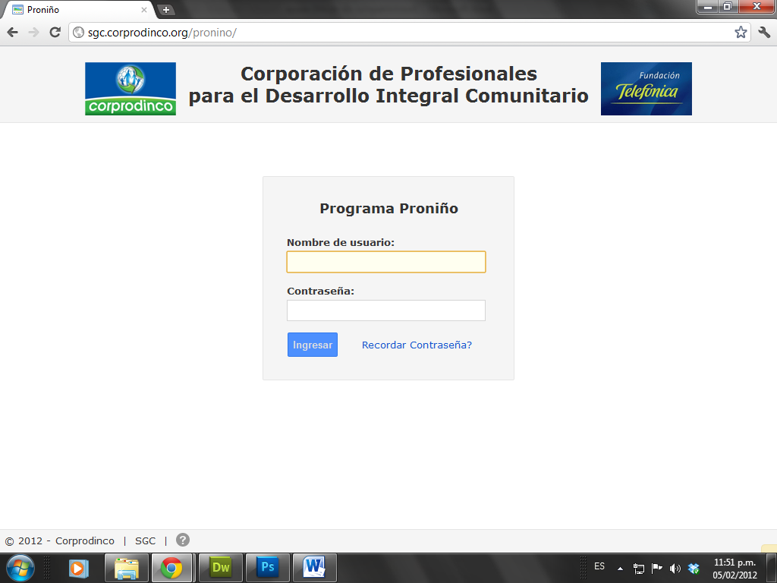

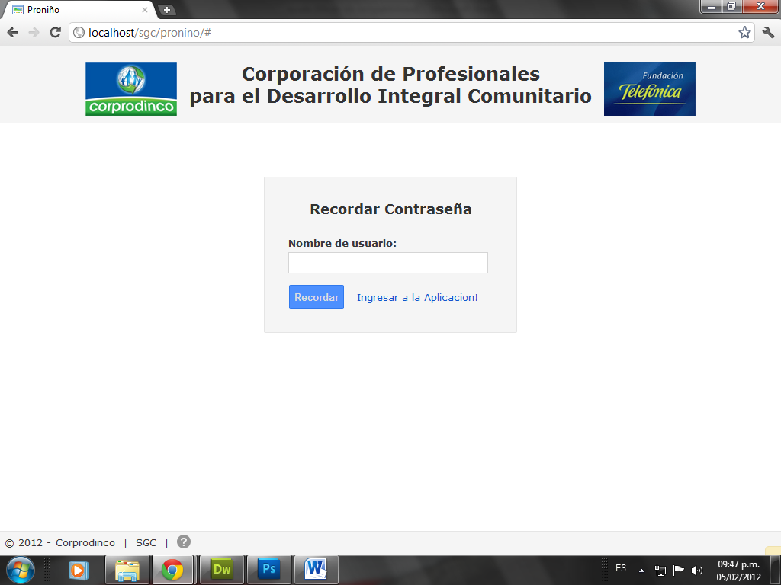
Recordar la Contraseña

Manual de Usuario

PAGINA INICIO:
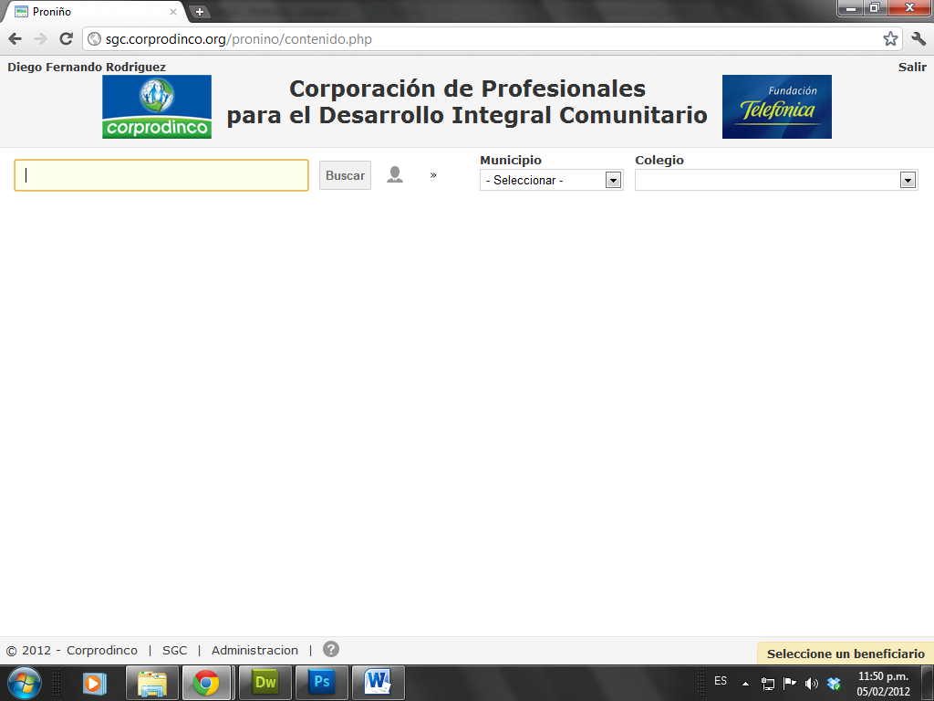
Salir de la Aplicación

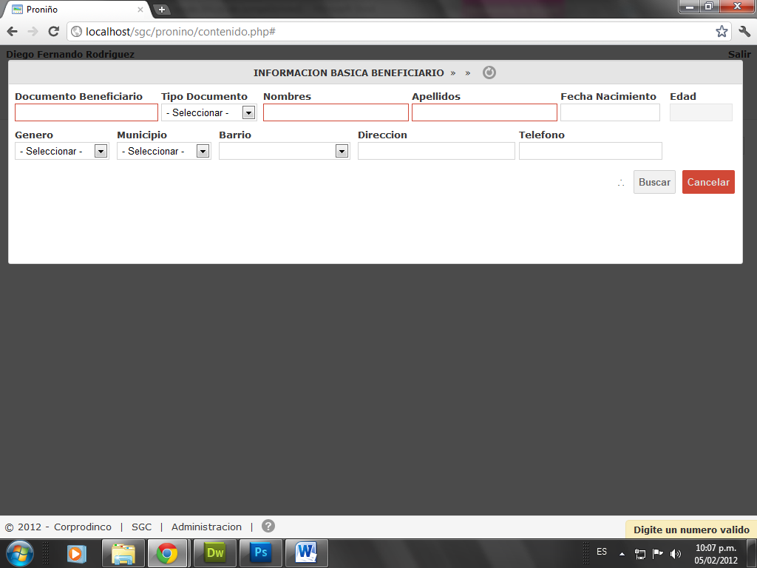
Opciones de Búsqueda
Crear o Modificar Beneficiarios

Pagina Administración

- Salir de la Aplicación
- Opciones de Búsqueda:
Para buscar un beneficiario solo es necesario digitar cualquiera de las siguientes opciones: nombres, apellidos, número de documento o ítem del beneficiario, el resultado de la búsqueda aparecerá en una tabla en la parte inferior. Para ver la información del beneficiario solo debemos seleccionarlo.
Seleccionando un municipio, se restringe la búsqueda a beneficiarios del municipio seleccionado.
Seleccionando un colegio, nos muestra todos los beneficiarios que pertenecen a ese colegio.
- Crear o Modificar Beneficiarios:
Para Crear un Beneficiario, debemos pulsar el Icono 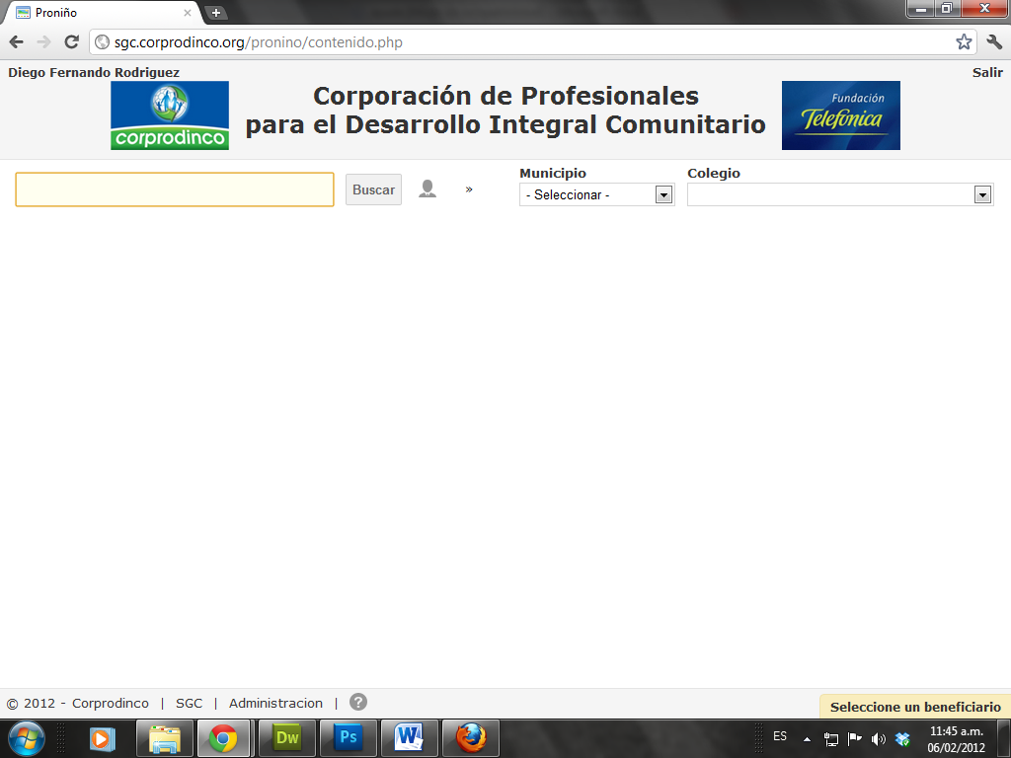 y nos aparece un formulario donde verificamos que el usuario no este registrado digitando el número de documento, nombres o apellidos del beneficiario y pulsamos el botón buscar, si no hay no está registrado aparecerá un botón verde que nos permitirá crear al beneficiario.
Desde este mismo formulario podemos modificar cualquier beneficiario solo debemos buscarlo por número de documento, nombres o apellidos y en la parte inferior nos aparecerá los beneficiarios que coincidan con los valores digitados, seleccionamos con un clic el que deseemos modificar y actualizamos la información.
- Página Administración

INFORMACION DEL PROGRAMA PRONIÑO:
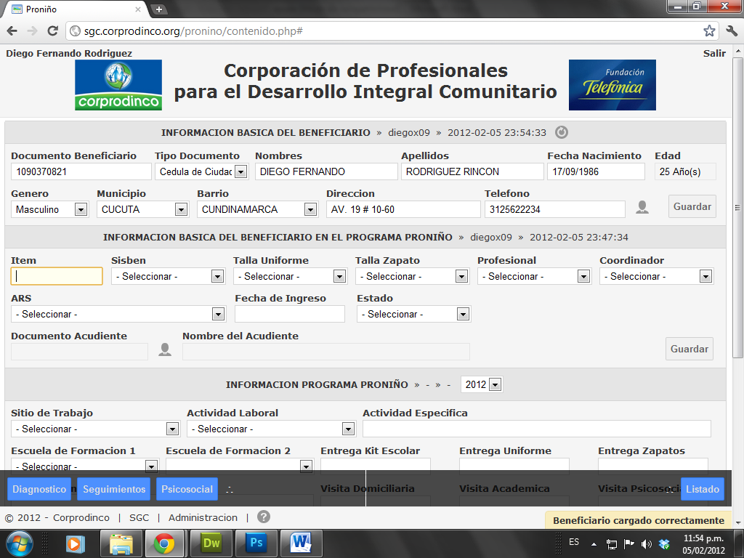
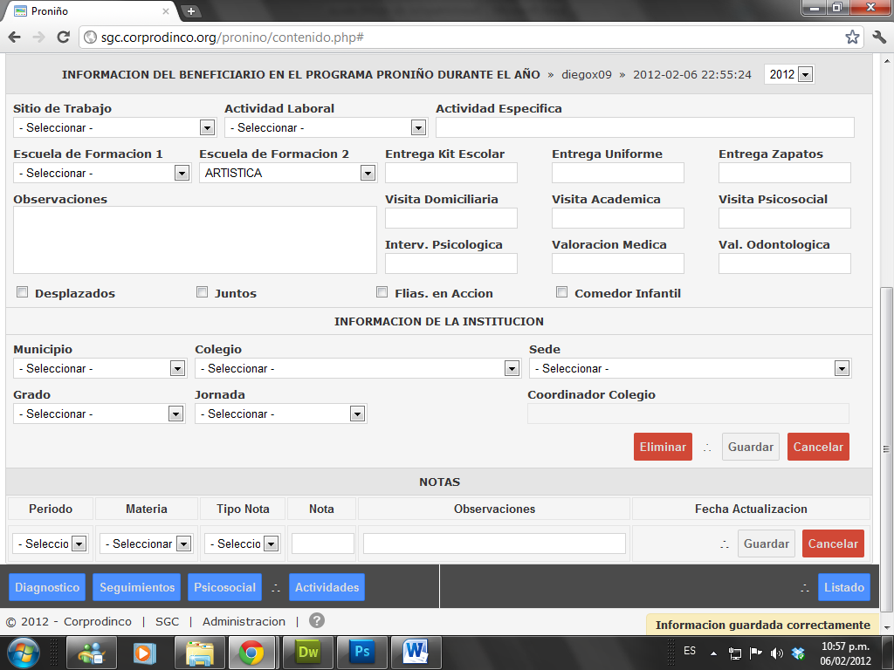
Usuario y Fecha de Actualización
Actualizar

Año

Regresar al Listado
Formatos

La información se encuentra dividida en 4 secciones cada una con sus respectivos botones para guardar y eliminar, además podemos observar el nombre de usuario y la fecha en que se realizó la última actualización.
Pulsando el icono 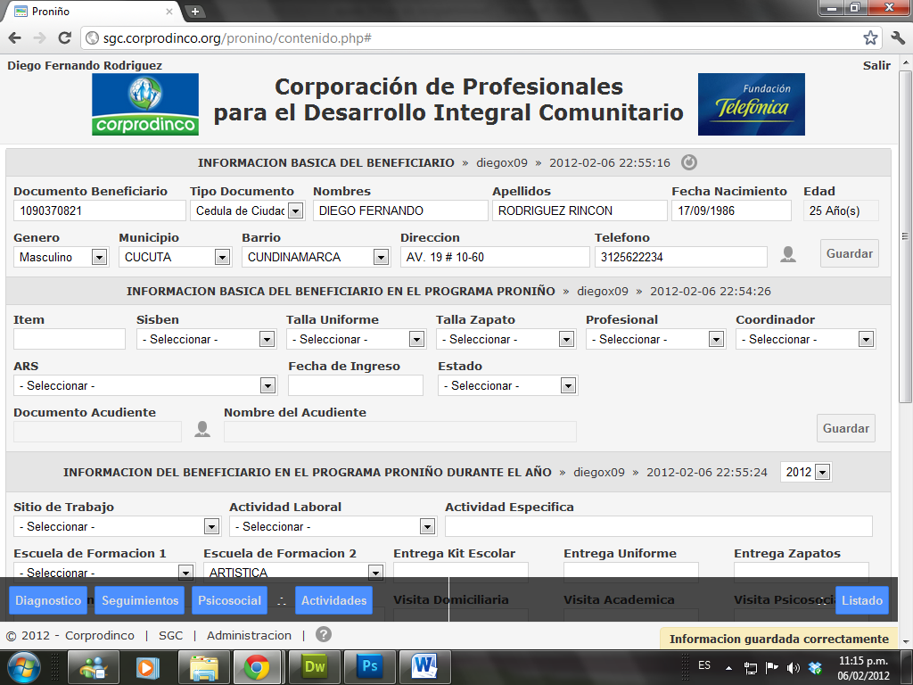 podemos volver a cargar la información sin necesidad de actualizar la página.
Pulsando el icono podemos modificar o eliminar la información ya sea del beneficiario o del acudiente.
Podemos ver la información por año.
En la parte inferior se encuentran los botones con los cuales podemos regresar al listado o ver los formatos que hay disponibles:
DIAGNOSTICO INICIAL:
En este formato registramos el diagnóstico del beneficiario, tenemos la opción de imprimirlo y para regresar solo pulsamos el botón cancelar.
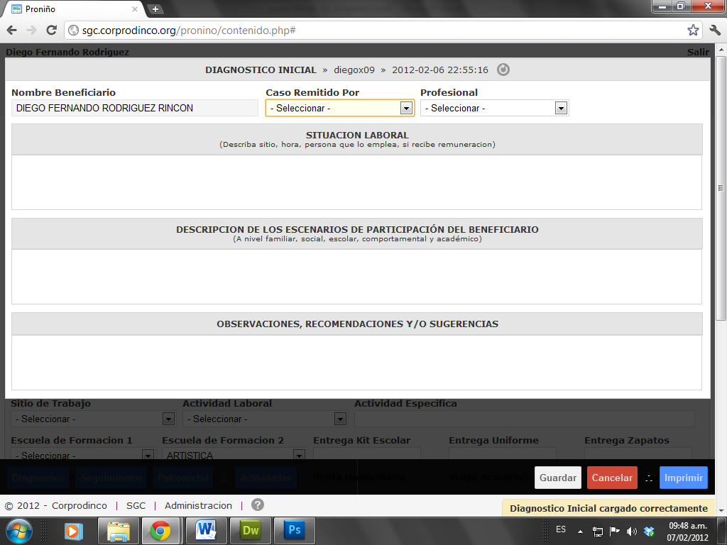
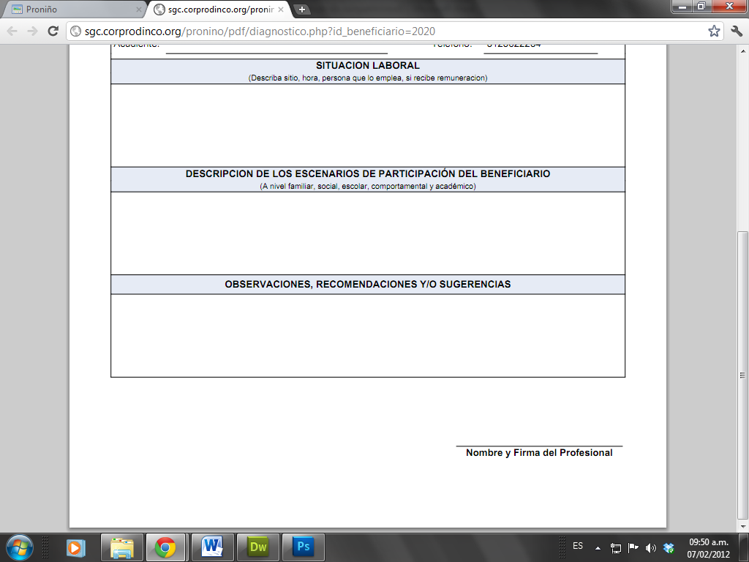
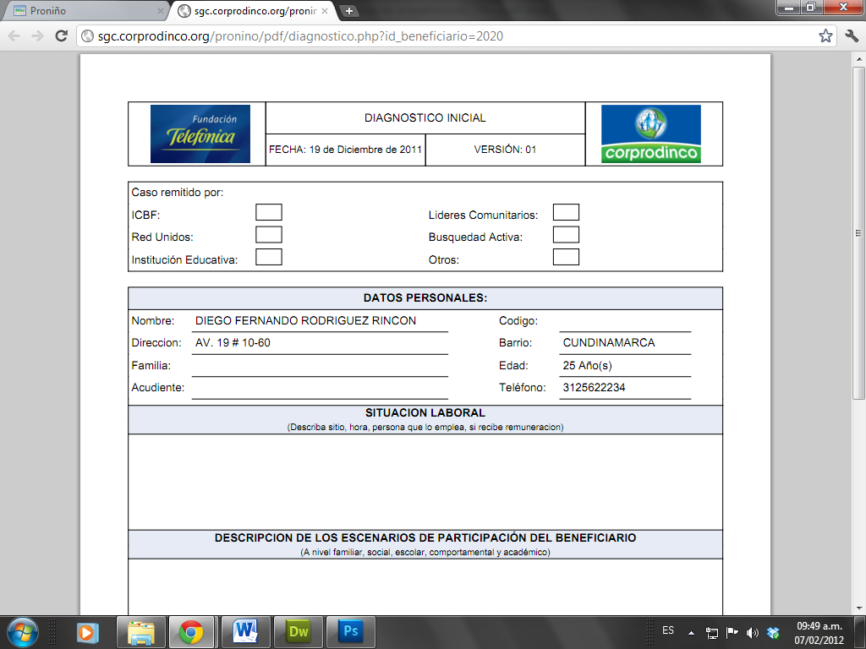

SEGUIMIENTO VISITAS DOMICILIARIAS:
En este formato registramos las visitas domiciliarias, una vez guardada la información en la parte inferior nos aparece una tabla con todas las visitas realizadas al beneficiario ordenadas por fecha, para modificar o eliminar una visita solo debemos seleccionarla. También tenemos la opción para imprimir todas las visitas realizadas.
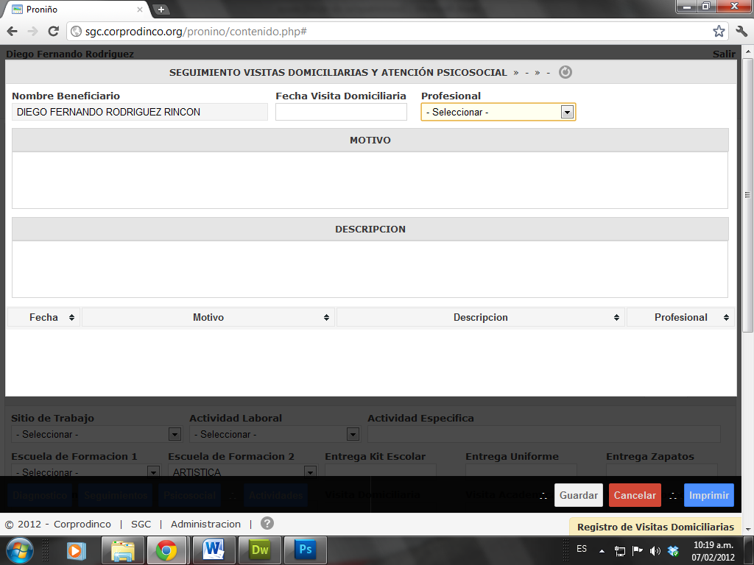

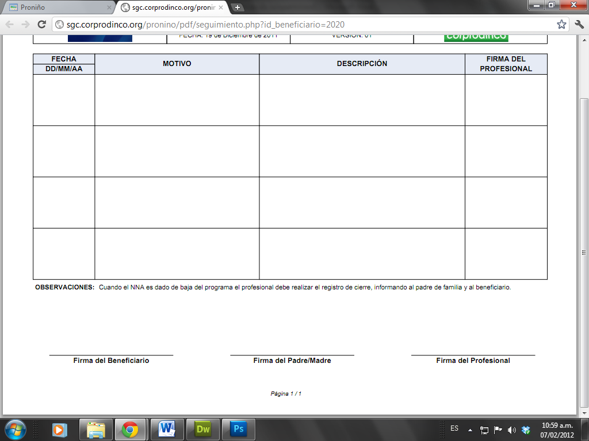
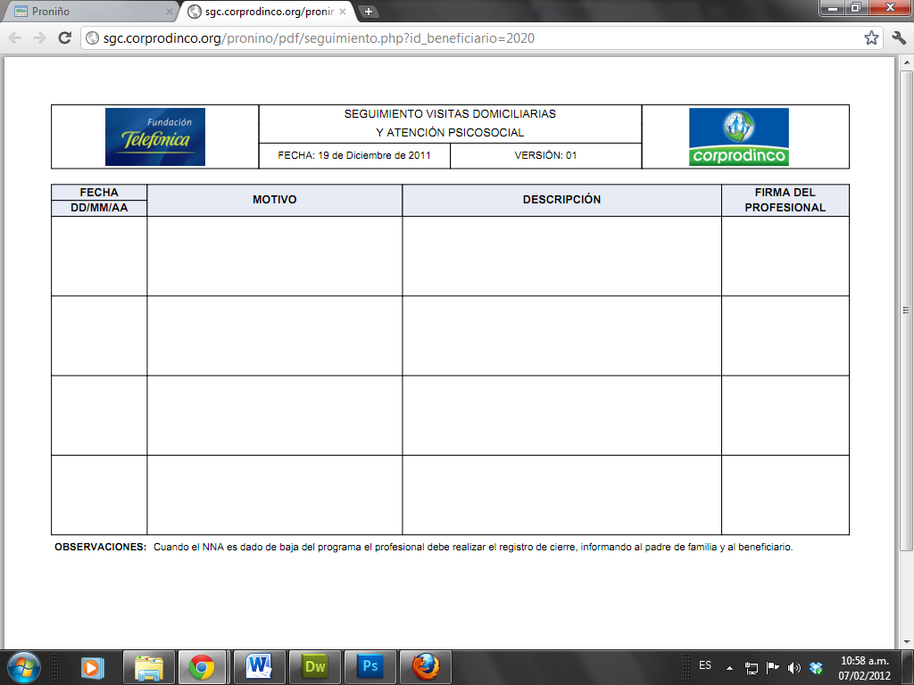

ATENCION PSICOSOCIAL
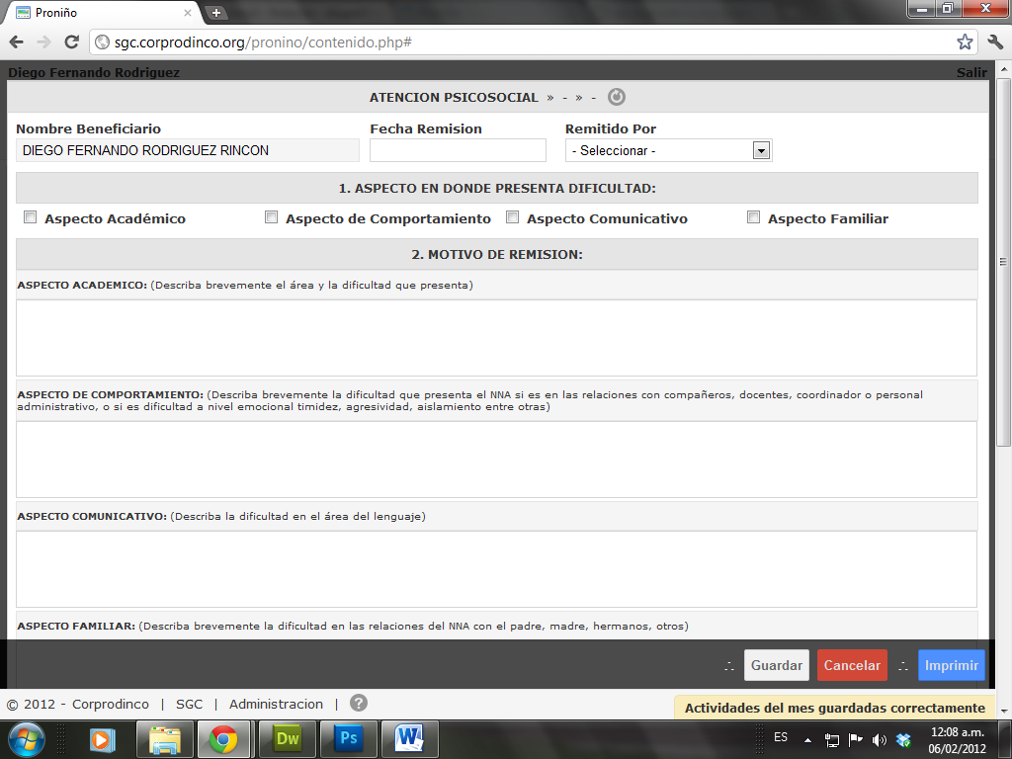
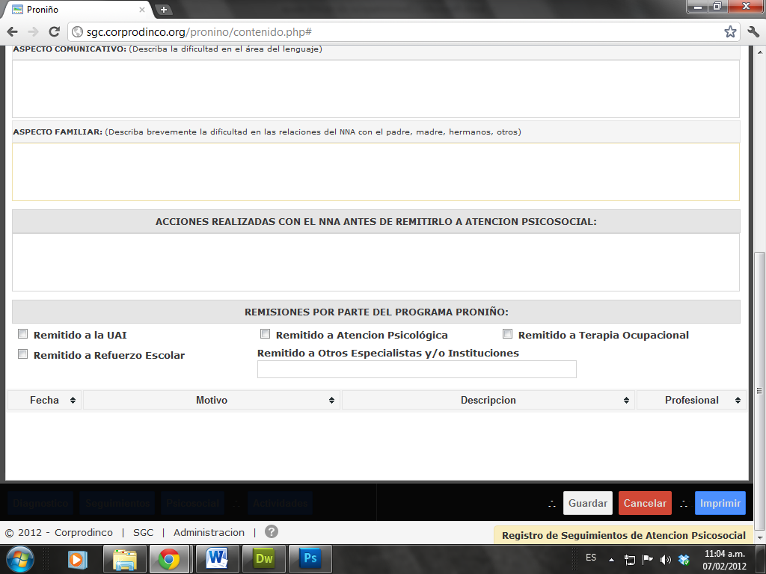

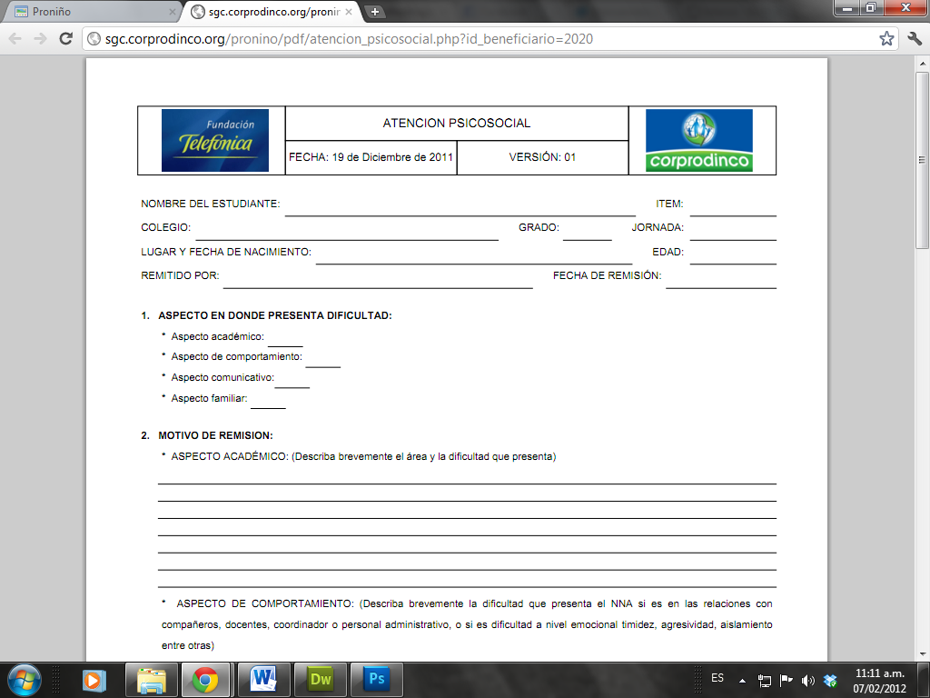
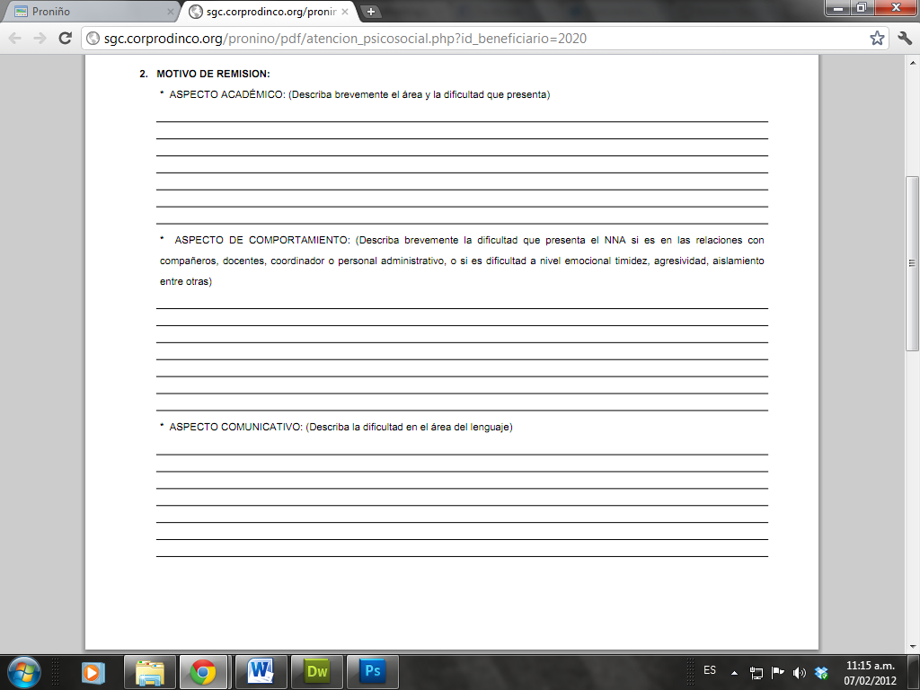

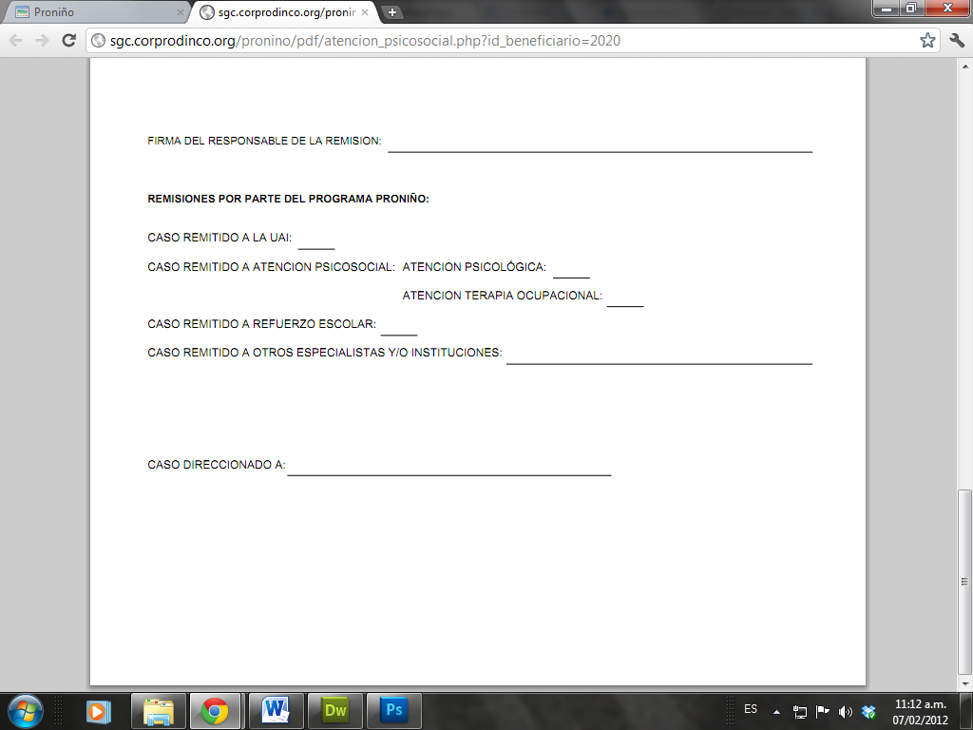
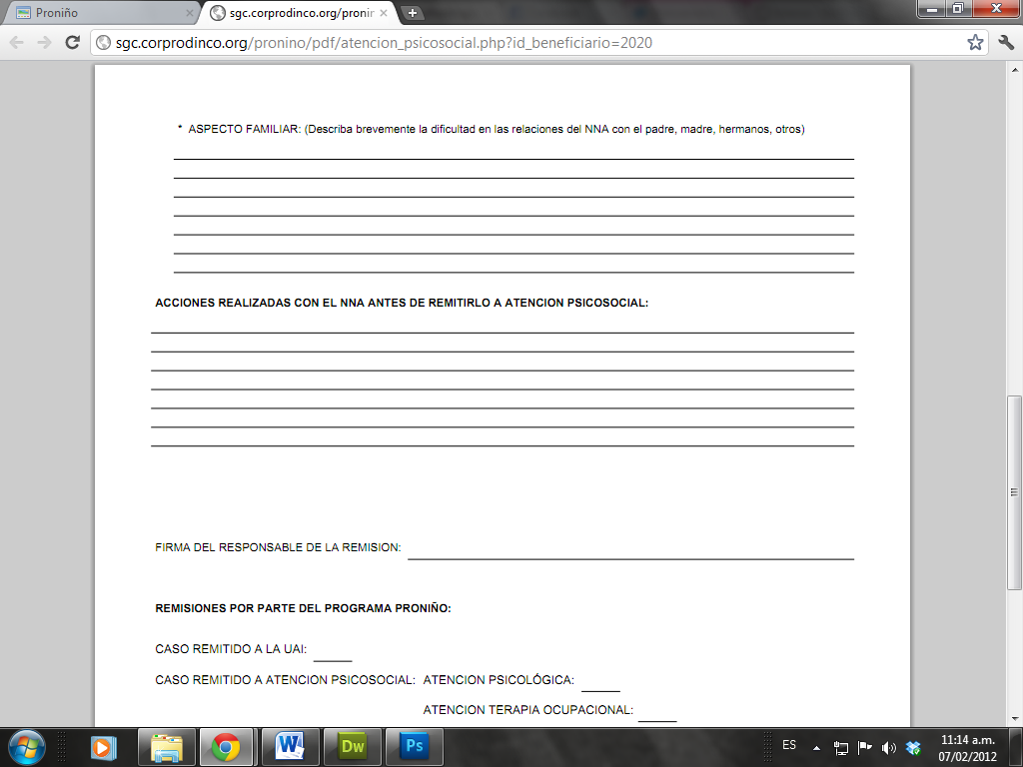

ACTIVIDADES X MES
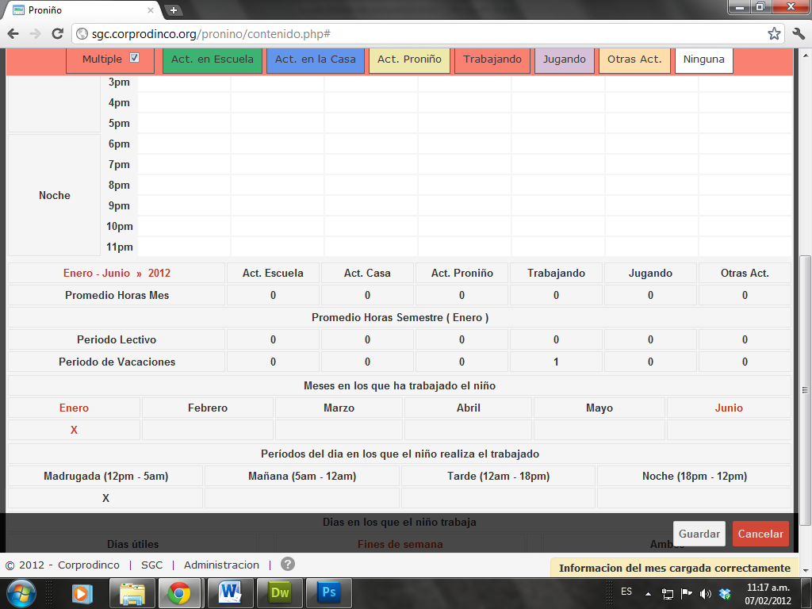
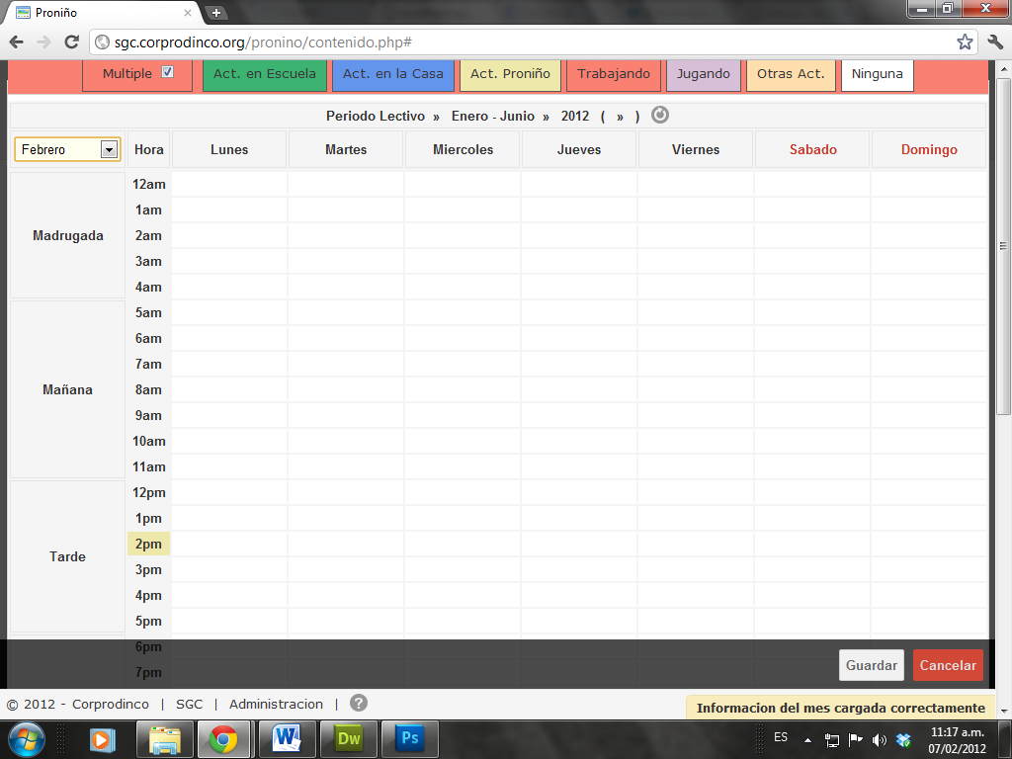
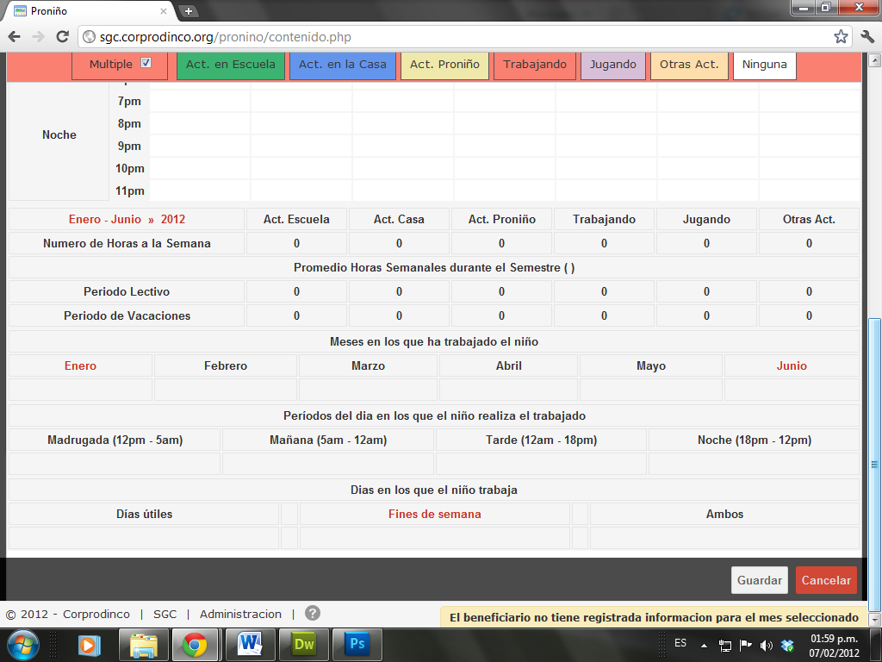

Selección Múltiple
Actividades
Mes

Para registrar las actividades del mes, primero seleccionamos la actividad de las opciones que aparecen en la parte superior, una vez seleccionada el color de fondo cambia al color que identifica la actividad, por defecto la actividad seleccionada es Trabajando de color naranja.
Para marcar una casilla solo debemos seleccionarla con un clic.
En la parte superior hay una opción con el nombre Múltiple y aparece seleccionada por defecto esto con el fin de marcar varias casillas a la vez en el momento de que seleccionemos una casilla la opción Múltiple cambia de color, luego debemos seleccionar la otra casilla en ese momento la opción vuelve a cambiar de color y las casillas que están dentro del rango de las casillas seleccionadas cambiaran automáticamente al color de la actividad que tengamos seleccionada en ese momento, si solo deseamos marcar las casillas de una x una le deseleccionamos la opción de Múltiple.
Para finalizar guardamos y automáticamente se actualiza la información de la parte inferior.
Al cambiar de Mes podemos ver la información que tengamos registrada.

PAGINA ADMINISTRACION
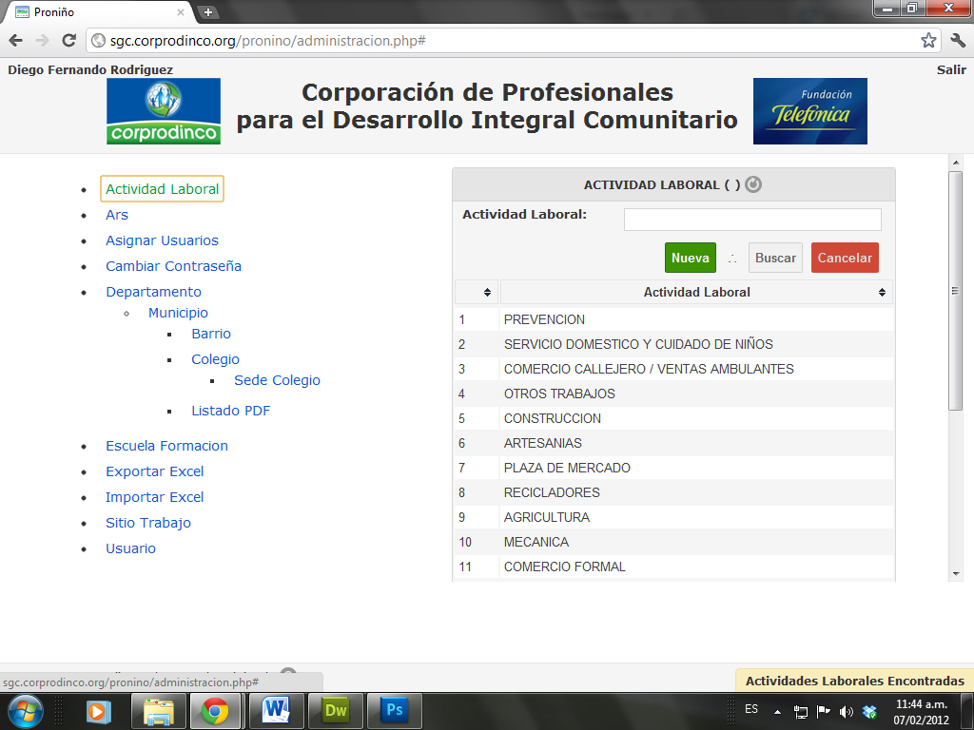

Desde esta página podemos Crear, Modificar o Eliminar: Actividades Laborales, ARS, Departamentos, Municipios, Barrios, Colegios, Sedes de Colegios, Sitios de Trabajo y Usuarios.
También podemos cambiar la contraseña, exportar los beneficiarios a un archivo de Excel, ver listados de los beneficiarios por colegio, asignar los profesionales que pueden modificar la información de cada beneficiario o importar la información desde un archivo de Excel.

CREAR, MODIFICAR O ELIMINAR
Para crear, modificar o eliminar, primero debemos digitar el nombre de lo que deseemos buscar para verificar que no esté registrado si algún resultado coincide con la búsqueda realizada, en la parte inferior se muestran los resultados, si vamos a crear uno nuevo solo pulsamos el botón Nuevo, si queremos modificar uno existente solo lo seleccionamos con un clic, en ese momento la información es cargada para que la podamos modificar, además se activa la opción Eliminar. Para poder eliminar el registro primero se verifica que la información no esté relacionada con algún beneficiario, si no está relacionada se elimina correctamente de lo contrario no se puede eliminar.
RECORDAR LA CONTRASEÑA:
Para cambiar la contraseña debemos digitar la contraseña actual, y luego en los dos campos siguientes la contraseña nueva, también debemos actualizar la dirección de correo electrónico para el caso en que no recordemos la contraseña.
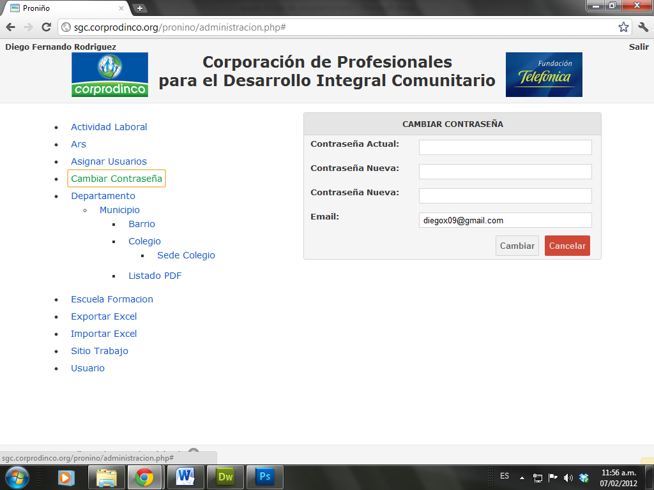
OTRAS OPCIONES
El Listado nos muestra los beneficiarios asignados al colegio durante el año actual.
La información la podemos exportar por año y por municipio. El archivo nos muestra la información básica de los beneficiarios durante el año seleccionado.
Para asignar los usuarios que van a estar a cargo de cada beneficiario podemos exportar la base de datos del año actual, y en los campos de Profesional y Coordinador escribimos el nombre del usuario que va a estar a cargo del beneficiario y guardamos el archivo. Luego por la opción Asignar Usuarios seleccionamos el archivo y pulsamos el botón Asignar.
Para importar la información el archivo de Excel debe estar guardado como Libro de Excel 97-2003, y debe tener los mismos encabezados del archivo que obtenemos al exportar la información.
Al importar se verifica que la información no esté registrada, si no está registrada se crean nuevos registros, en el caso de los beneficiario se actualiza la información que este incompleta, adicionalmente se verifica el estado del beneficiario si es Activo se asigna al año que seleccionamos al momento de importar la información.

TIPOS DE USUARIO
Administrador, un usuario de este tipo tiene control total de toda la información por lo tanto puede modificar o eliminar la información de cualquier beneficiario, adicionalmente es el único que puede Importar la Información.
Coordinador, este tipo de usuario puede realizar lo mismo que el administrador, pero solo con los beneficiarios que tenga asignado, adicionalmente también podemos asignar los usuarios.
Profesional, este tipo solo puede modificar la información de los beneficiarios que tenga asignados.
Si un usuario no tiene asignado ningún tipo, puede ver la información de todos los beneficiarios registrados pero no puede modificar ninguno.

